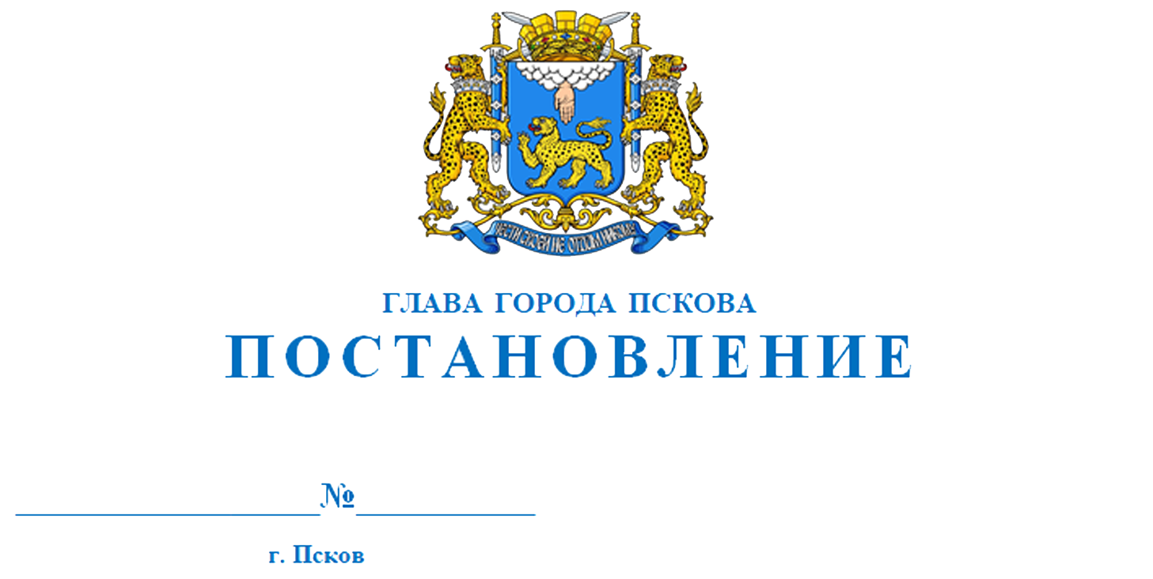
14.04.2023
24

Об образовании Совета Почётных
граждан при Главе города Пскова
В соответствии с Федеральным законом от 6 октября 2003 года № 131-ФЗ «Об общих принципах организации местного самоуправления в Российской Федерации», постановлением Псковской городской Думы от 13 февраля 2001 года № 391 «О рассмотрении проекта Положения о присвоении звания «Почётный гражданин города Пскова» в третьем чтении», руководствуясь статьями 28 и 32 Устава муниципального образования «Город Псков»,
ПОСТАНОВЛЯЮ:

1. Образовать Совет Почётных граждан при Главе города Пскова.
2. Утвердить Положение о Совете Почётных граждан при Главе
города Пскова согласно Приложению к настоящему постановлению.
3. Настоящее постановление вступает в силу со дня официального опубликования.
4. Опубликовать настоящее постановление в газете «Псковские Новости» и разместить на официальном сайте муниципального образования «Город Псков», на официальном сайте Администрации города Пскова в сети Интернет.
5. Контроль за исполнением настоящего постановления возложить на управляющего делами Администрации города Пскова Петрову Г.В.

Глава города Пскова Б.А. Елкин

Приложение
к постановлению
Главы города Пскова
от 14.04.2023 № 24

ПОЛОЖЕНИЕ
о Совете Почётных граждан при Главе города Пскова

- Общие положения

1.1. Совет Почетных граждан при Главе города Пскова (далее - Совет) является коллегиальным совещательным органом, образованным в целях активного участия Почётных граждан города Пскова в общественной жизни муниципального образования «Город Псков», совместного обсуждения общественно значимых вопросов и подготовки предложений, направленных на развитие общественно-политической, социально-экономической и культурной жизни города.
1.2. Совет осуществляет деятельность на общественных началах.
1.3. В своей деятельности Совет руководствуется Конституцией Российской Федерации, законодательством Российской Федерации, законодательством Псковской области, муниципальными правовыми актами органов местного самоуправления города Пскова и настоящим Положением.

2. Задачи Совета

2.1 Задачами Совета являются:
- оказание общественной поддержки действиям органов местного самоуправления муниципального образования «Город Псков», направленным на реализацию социальных инициатив, подготовку предложений по перспективам и приоритетам социально-экономического, общественно-политического и культурного развития города Пскова, формирование благоприятного социально-экономического климата на территории муниципального образования «Город Псков»;
- обсуждение общественно значимых вопросов развития муниципального образования «Город Псков»;
- участие в торжественных, других общественно-массовых и публичных мероприятиях.

3. Права Совета

3.1. Совет в пределах своей компетенции имеет право:
- запрашивать и получать в установленном порядке необходимые для своей работы муниципальные правовые акты и информационные материалы органов местного самоуправления города Пскова, а также организаций, подведомственных Администрации города Пскова, по вопросам, выносимым на рассмотрение Совета;
- привлекать на безвозмездной основе экспертов и специалистов по вопросам, относящимся к компетенции Совета;
- вносить в инициативном порядке на рассмотрение Главы города Пскова и Председателя Псковской городской Думы предложения по вопросам, относящимся к компетенции Совета;
- направлять через отдел по работе со средствами массовой информации Администрации города Пскова для опубликования в газете «Псковские Новости» и размещения на официальном сайте Администрации города Пскова в информационно-телекоммуникационной сети «Интернет» материалы о деятельности Совета.

4. Порядок формирования Совета

4.1. Совет формируется из числа граждан, которым присвоено звание «Почётный гражданин города Пскова». В состав Совета входят также Глава города Пскова и Председатель Псковской городской Думы.
4.2. Граждане, которым присвоено звание «Почётный гражданин города Пскова», включаются в состав Совета на основании личного заявления, поданного на имя Главы города Пскова в установленном порядке.
4.3. Почетные граждане города Пскова, изъявившие желание войти в Совет, предоставляют следующие документы:
- заявление о включении в состав Совета;
- документы, подтверждающие наличие звания «Почётный гражданин города Пскова».
4.4. Организационный отдел Администрации города Пскова на основании представленных документов осуществляет подготовку предложений о кандидатах в состав членов Совета и направляет предложения на рассмотрение Главе города Пскова.
4.5. Персональный состав Совета утверждается постановлением Главы города Пскова.

5. Организация деятельности Совета

5.1. Срок полномочий членов Совета составляет пять лет.
5.2. Совет принимает решения в пределах компетенции, которые оформляются протоколом и носят рекомендательный характер.
5.3. Совет проводит свои заседания по мере необходимости, но не реже одного раза в квартал.
5.4. Совет состоит из председателя Совета, заместителя председателя Совета, членов Совета и секретаря Совета.
5.5. Совет возглавляет председатель Совета, избираемый на заседании Совета открытым голосованием простым большинством голосов от числа присутствующих на заседании членов Совета.
5.6. В отсутствие председателя Совета его обязанности исполняет
заместитель председателя Совета, избираемый на заседании Совета
открытым голосованием простым большинством голосов от числа присутствующих на заседании членов Совета.
5.7. Секретарём Совета является сотрудник организационного отдела Администрации города Пскова, назначаемый Главой города Пскова.
5.8. Председатель Совета:
- осуществляет общее руководство деятельностью Совета;
- взаимодействует с Главой города Пскова и Председателем Псковской городской Думы;
- утверждает повестку дня и дату проведения заседания Совета по согласованию с Главой города Пскова;
- председательствует на заседании Совета;
- распределяет обязанности между членами Совета и дает поручения
членам Совета;
- подписывает протокол заседания Совета.
5.9. Члены Совета участвуют в заседаниях Совета, в том числе выступают на заседаниях Совета с информациями и предложениями по вопросам согласно утвержденной повестке дня заседания Совета;
5.10. Члены Совета, не принимающие участия в работе Совета без уважительных причин более трех раз, могут быть выведены из состава Совета по решению Совета, на основании которого вносятся изменения в постановление Главы города Пскова. Решение о выведении из состава Совета принимается открытым голосованием простым большинством голосов от числа присутствующих на заседании членов Совета.
5.11. В задачи секретаря Совета входит ведение делопроизводства по вопросам деятельности Совета, обеспечение подготовки проекта повестки дня, сбор информационно-справочных материалов к заседаниям Совета, оформление протоколов, организационно-техническая подготовка заседаний, контроль за исполнением принятых решений и информирование членов Совета о дате и повестке дня заседаний.
5.12. Материально-техническое обеспечение деятельности Совета осуществляется Администрацией города Пскова и Псковской городской Думой.

Глава города Пскова Б.А. Елкин

